IV Международный конкурс исследовательских работ школьников "Research start 2021/2022"!

Направление химия

Исследование качества водопроводной воды в городе Котлас

Исследовательская работа

Выполнена обучающейся 10 класса
МОУ «Средняя общеобразовательная
школа № 82»,
Ащеуловой Викторией Владимировной

Руководители: учитель химии
МОУ «Средняя общеобразовательная
школа № 82»,
Булыгина Оксана Николаевна
учитель химии, географии
МОУ «Средняя общеобразовательная
школа № 82»,
Федяева Ольга Валерьевна

Котлас, 2021 г.
ОГЛАВЛЕНИЕ

Введение 3
Глава 1. Вода, ее состав и свойства. 4
Глава 2. Определение качества воды. Практическая часть 5
Заключение 8
Список литературы 9
Приложения

ВВЕДЕНИЕ
Вода – важнейшее богатство на Земле. Французский писатель, поэт Антуан де Сент-Экзюпери, обращался к ней именно так: «Вода! У тебя нет ни вкуса, ни цвета, ни запаха, тебя не опишешь, тобою наслаждаешься, не понимая, что ты такое. Ты не просто необходима для жизни, ты и есть жизнь.
Ты — величайшее в мире богатство, но и самое непрочное — ты, столь чистая в недрах земли. Можно умереть подле источника, если в нем есть примесь магния. Можно умереть в двух шагах от солончакового озера.. $<…>$ Ты не терпишь примесей, не выносишь ничего чужеродного, ты — божество, которое так легко спугнуть... Но ты даешь нам бесконечно простое счастье.»
Мы стали все чаще замечать, что люди, живущие в нашем городе, жалуются на качество воды, из-за которого появляется ряд проблем: сухость кожи, различные высыпания по телу и шелушения. Все это также дополняется неприятным вкусом и запахом и неприемлемым цветом. Поэтому нас заинтересовала тема качества воды в городе Котласе. Говоря о качестве воды, стоит отметить, что Архангельская область на протяжении нескольких десятков лет входит в десятку регионов с наибольшей долей плохих проб воды.
Актуальность темы – для всех жителей города важно знать, насколько безопасна вода, которой мы пользуемся ежедневно: моем посуду, умываемся и используем для приготовления пищи.
Цель исследования – выяснить, насколько вода, идущая из-под крана, безопасна для здоровья человека, и донести эту информацию до других людей.
Задачи:
- определить, какие характеристики для воды соответствуют санитарным нормам;
- собрать нужный материал для «взятия проб»;
- определить, насколько вода проб безопасна для здоровья;
- сделать выводы.
Объект исследования: вода, поступающая в водопровод жителей города.
Предмет исследования: качество воды.
Методы исследования: описание, сравнение, опрос и эксперимент

Глава 1. Вода, ее состав и свойства

1.1 Общая характеристика воды
Вода – прозрачная бесцветная жидкость, представляющая собой в чистом виде химическое соединение водорода и кислорода. Чистая вода не имеет цвета, вкуса и запаха [1].
Вода – напиток, утоляющий жажду. Ежедневно мы используем ее в своем обиходе. Но разная вода может иметь разный вкус и цвет, из-за наличия в ней разных примесей.
1.2 Металлы, входящие в состав воды
Молекула воды состоит из двух атомов водорода и одного атома кислорода. Но как ни странно, в ее состав еще входят тяжелые металлы, которые характеризуются высокой токсичностью, а многие из них представляют особую опасность, ведь они накапливаются в организме. Металлы применяются в производстве. Хоть и осуществляются очистительные мероприятия, но все же содержание тяжелых металлов в промышленных сточных водах остается высоким. Также металлы попадают в окружающую среду с бытовыми стоками, дымом, пылью, а в некоторых случаях и смогом.
Воздействие отдельных металлов на организм:
- медь приводит к болезням костной системы, развитию анемии;
- кобальт – обеспечивает дефицит витамина B12;
- ртуть приводит к нервно-техническим нарушениям;
- кадмий влияет на почки и несет за собой деформацию костей [2].
1.3 Факторы, оказывающие влияние на свойства воды
Факторы, влияющие на состояние водного объекта, могут иметь как биологическую, так и антропогенную природу.
На водный объект влияет сама атмосфера, природные факторы, сооружения или технические устройства, загрязнение воды, возврат и ее изъятие. [3].
Качество воды определяется ее физическими свойствами, химическими и бактериологическими. К физическим свойствам относят ее температуру, цветность, мутность, привкус и запах. Химические свойства характеризуются активной реакцией (pH), жесткостью ( содержание солей кальция и магния), окисляемостью (содержанием в воде растворенных органических веществ), содержанием растворенных солей. [4].

Глава 2. Определение качества воды. Практическая часть
В своем исследовании мы использовали несколько методов: описание, сравнение, опрос и эксперимент.
2.1 Опрос
Мы провели опрос среди одноклассников и знакомых, результаты которого представлены ниже:
- Удовлетворяет ли Вас качество воды в нашем городе? 29 человек ответили: «Нет», 15 – да
- Замечали ли Вы изменения цвета воды? Нет – 8, да – 36
- Пьете ли Вы воду из-под крана? Нет – 41, да – 3
- Знаете ли Вы о технологиях очистки воды в нашем городе? Нет – 35, да – 9
- Как вы считаете, связано ли общее состояние здоровье с качеством питьевой воды? Нет – 3, да – 41
- Очищаете ли вы воду с помощью специального фильтра? Нет – 6, да – 38.
Проанализировав эти данные, можно сделать вывод, что респонденты знают о влиянии качества воды на здоровье человека, не знают о технологиях очистки воды в нашем городе, не особо доверяют им. Поэтому, используют очистку воды в домашних условиях. Результат отражен в приложении 1.

2.2 Определение качества воды на внешний вид
Найдя в интернете информацию о том, как определить качество воды в домашних условиях, мы решили проверить и нашу, котласскую водопроводную воду на наличие ненужных примесей.
Первое, что нам следовало сделать - оценить цвет воды, поступающей из-под крана. Налив воду в прозрачный стакан, и поставив стакан на белый фон, мы смогли определить степень мутности и некий оттенок воды. Как ни странно, но изначально вода нам показалась мутной и даже серой, но позже, видимо, осадок осел, и мы могли наблюдать чистую воду, и даже прочитать текст через стакан с водой, что говорит о достаточно хорошей очистке.
Для определения жесткости воды нужно было добавить какое-либо мыльное средство и посмотреть, насколько легко образуется пена. К сожалению, нам пришлось очень долго размешивать воду, чтоб образовалось хоть какое-то количество пены, что говорит о жесткости воды. Причем вода после проделанного опыта стала неприятно пахнуть, что не есть хорошо.
О наличии минеральных веществ в воде могут говорить разводы высохшей воды на зеркалах, либо стеклах. После высыхания воды остался осадок, значит, в ней имеются минеральные соли.
2.3. Определение качества воды посредством экспериментов
Эксперимент №1 Кипячение
Этот опыт позволяет определить, присутствуют ли в воде металлы высокой концентрации. Нужно довести воду в кастрюле до кипения, затем оставить ее на медленном огне еще на 12–14 минут. После подождать еще 20 минут, пока вода остынет, и затем вылить ее. Наличие известковых отложений и накипи на стенках кастрюли — не самый хороший показатель. Если цвет накипи серый, значит, превышена концентрация кальция, коричнево-желтый — железа. Цвет моего осадка был серый, что говорит о превышении содержания кальция. Результат отражен в приложении 2. Недостаток, также как и переизбыток этого элемента, приводит к ухудшению здоровья, а именно:
- К ухудшению состояния костной системы. Кости становятся хрупкими, появляется специфическое заболевание остеопороз.
- К медленному росту ногтей и волос, ухудшению их состояния. Недостаток кальция приводит к расслоению ногтей, ломкости и истончению волосяного покрова головы.
- К ухудшению общего состояния. Хроническая усталость, повышенная раздражительность также могут быть симптомами дефицита кальция. [5].

Эксперимент №2 Тест с марганцовкой
Обыкновенная марганцовка позволяет определить, пригодна ли вода для питья. Необходимо небольшое количество марганцовки растворить в стакане с тестируемой водой и оценить реакцию. Вода должна стать светло-розовой. Если же вода приобрела желтый оттенок, то она плохого качества и пить ее нельзя. Марганцовка обесцвечивается, когда разрушает органические вещества. В моем случае вода стала темно-фиолетовой. Значит данную воду можно пить. Результат отражен в приложении 3.
Эксперимент №3 Заваривание чая
Чай может по-разному завариваться в разной воде, даже если вся она хорошего качества. Но особое внимание стоит обратить на прозрачность напитка. В стакан со свежезаваренным чаем нужно налить 40–50 мл проверяемой сырой воды. Если содержимое стакана приобретает более светлый оттенок, то качество воды приемлемое. Если чай помутнел — такую воду пить нельзя: в ней может быть переизбыток солей или других вредных веществ, в том числе и органических. У меня чай стал совсем немного светлее, что говорит о среднем качестве воды. Результат отражен в приложении 4.

Заключение

Главной задачей нашего исследования было определить качество воды в нашем городе. Собрав большое количество информации, терминов и интересных фактов и проанализировав их, можно сделать вывод, что вода в нашем городе довольно неплохая, но до сих пор у людей остается неуверенность в качестве воды, и наше население боится пить воду из-под крана, предварительно не очищая её.
Мы считаем, что вода в нашем городе, конечно, остается неидеальной для потребления в первоначальном виде, но, пройдя некую очистку с помощью фильтров, вполне пригодна в обиходе.
Поставив перед собой задачи, мы достигли таких результатов:
- Определили характеристики «безопасной» воды.
- Собрали необходимый материал для «взятия» проб.
- Определили, насколько вода безопасна.
- Проанализировали результаты экспериментов и сделали вывод.
Мы достигли своей цели – определили качество воды в нашем городе.

Список литературы

- https://malchishki-i-devchonki.ru/issledovatelskaya-rabota-voda-osnova-zhizni.html
- https://ion-lab.ru/tyazhelyie-metallyi-v-vode/
- https://studbooks.net/879801/ekologiya/faktory_okazyvayuschie_vliyanie_sostoyanie_vodnyh_obektov
- https://studopedia.ru/10_175618_svoystva-vodi-i-trebovaniya-pred-yavlyaemie-k-ee-kachestvu.html
- https://diasel.ru/article/soli-kalciya-v-vode/

Приложение1 Результаты опроса
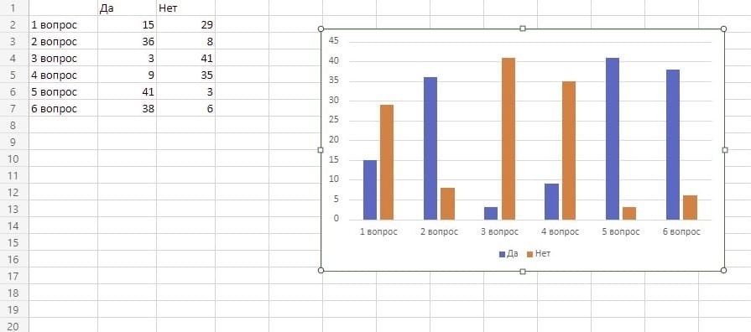

Приложение 2 Результат первого эксперимента. Образовавшийся осадок серого цвета.

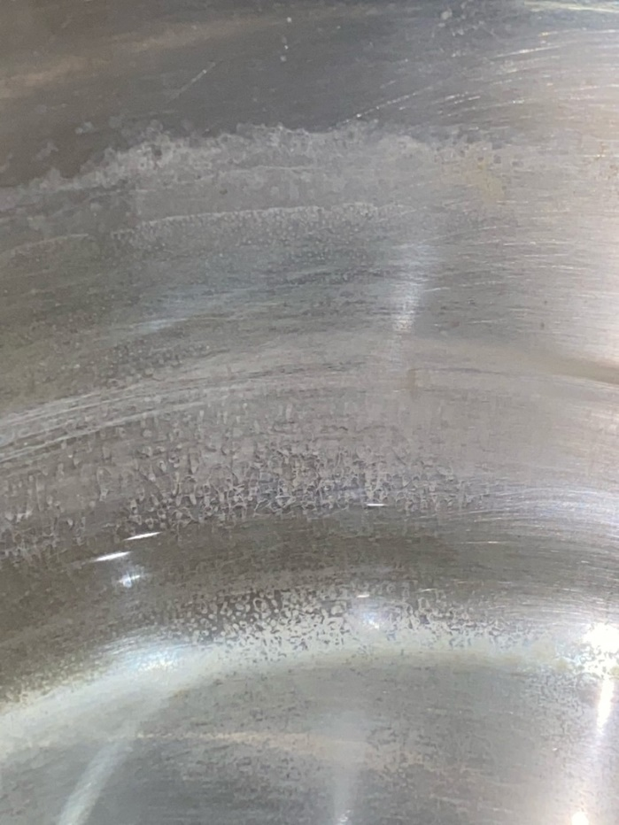

Приложение 3 Вода до второго эксперимента и после. Она приобрела фиолетовый оттенок.

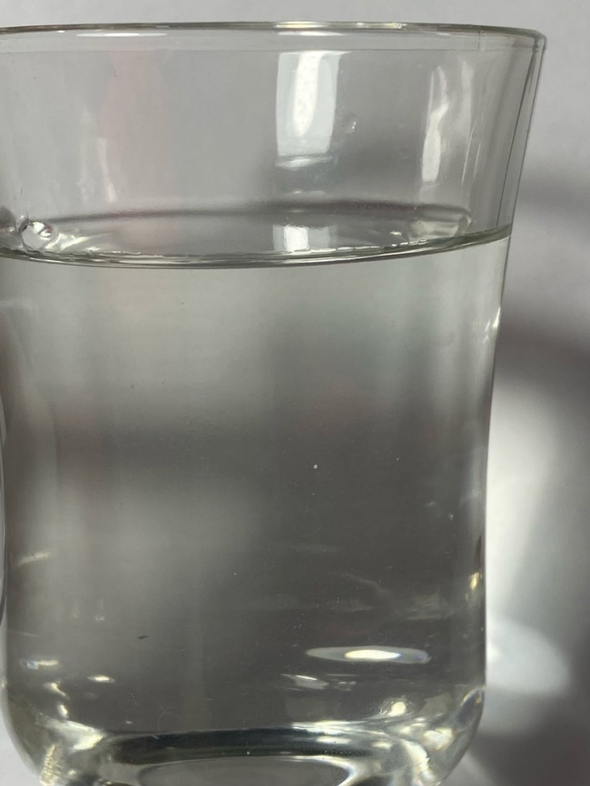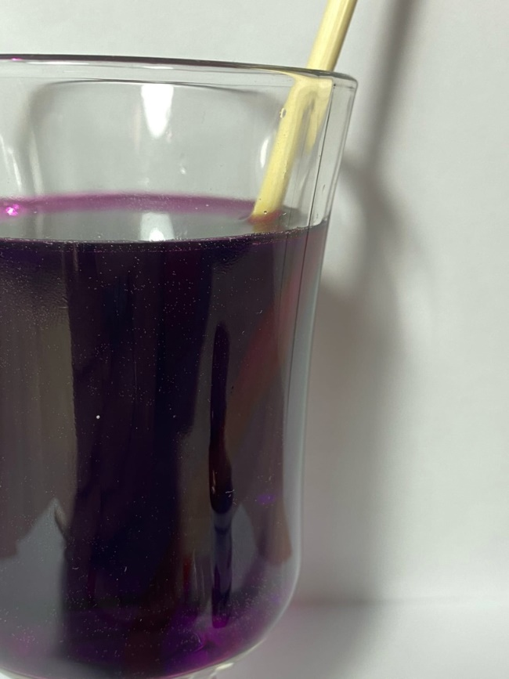
Приложение 4 Чай до разбавления проточной водой и после

